Пояснительная записка

Патриотизм и гражданственность имеют огромное значение в социально-духовном развитии личности студента.
Только на основе чувств патриотизма и национальных святынь укрепляется любовь к Родине, появляется чувство ответственности за ее могущество, честь и независимость, сохранение материальных и духовных ценностей общества, развивается достоинство личности.
В 2021 году исполнилось 80 лет начала фашисткой блокады Ленинграда , а, вглядываясь в нынешнее поколение, заметем, меньше внимания, меньше интереса со стороны молодых людей к историческим фактам трагедии Блокадного Ленинграда.
В 2024 году исполнится 80 лет со дня снятия блокады Ленинграда.
Целью участия в данном мероприятии является рассмотрение деятельности человека с позиций морально - нравственных оценок и критериев – индивидуальных, групповых и общечеловеческих ценностей; с помощью поэтической литературы, документальной хроники, документов сформировать способствовать у студентов стойкого иммунитета, неприятия идей фашизма.
Задачи:
Гражданско-патриотическое и духовно-нравственное воспитание, чувства гордости за свою страну, за свой народ студентов на примере гражданского подвига жителей блокадного города Ленинграда в годы Великой Отечественной войны.
Познакомить со страшным периодом в жизни нашей страны на основе поэтического творчества, воспоминаний очевидцев.
Пробудить в молодежи чувство сострадания и гордости за стойкость своего народа в период блокады Ленинграда с помощью поэтической литературы, документальной хроники, документов.
Способствовать формированию у учащихся стойкого иммунитета, неприятия идей расизма и фашизма, умение противостоять современной неофашистской пропаганде;
Способствовать развитию навыков монологической речи, умению выстраивать причинно-следственные связи.

26. 27.01.2023г в библиотеке пройдут экскурсии для групп по теме: «Блокадный Ленинград, мы помним твой подвиг!» - показ инсталляций

Инсталляция - объёмно-пространственная композиция из разнообразных реальных предметов, объединённых единым художественным замыслом, созданная из различных готовых материалов и форм (природных объектов, промышленных и бытовых предметов, фрагментов текстовой и зрительной информации) и являющую собой художественное целое.
Инсталляции подразделяются на три основных типа:
сюжетно-повествовательный;
объектно-предметный (имитации интерьеров);
зрительно-визионерский (акцент на созерцание некоего изображения или сооружения).

Основная часть

Ленинград победил

Когда отгремели раскаты салюта,
Впервые за два с половиною года
Настала желанная нами минута:
Пришла тишина, но особого рода.
Она ленинградской была тишиною.
(Не сразу в нее мы поверили сами.)
Была она куплена страшной ценою,
Оплачена кровью, заслужена нами.
Ведь каждый награды был этой достоин.
И вот почему тишиной наслаждался
В бою возле Пулкова раненный воин
И тот, кто в цехах за победу сражался.
Законную гордость в тот вечер изведав,
Мы знали: былой тишины возвращенье
И есть ленинградская наша победа,
Минута затишья, канун возрожденья.
Сбылись ленинградцев заветные думы!
Недаром боролись мы все эти годы!
Наполнились снова торжественным шумом
Родные кварталы, родные заводы.
Мы слушаем гул – то не гул канонады,
То город расправил могучие плечи,
И мы не забудем, бойцы Ленинграда,
Салют над Невою в тот памятный вечер.

И. Быстров

Блокада прорвана! Мы давно ждали этого дня. Мы всегда верили, что он будет.
Мы были уверены в этом в самые черные месяцы Ленинграда — в январе и феврале прошлого года.
Наши погибшие в те дни родные и друзья, те, кого нет с нами
в эти торжественные минуты, умирая,
упрямо шептали: «Мы победим».
Они отдали свои жизни за честь, за жизнь, за победу Ленинграда.
И мы сами, каменея от горя, не в силах даже облегчить свою душу слезами,
хороня в мерзлой земле их без всяких почестей,
в братских могилах, вместо прощального слова клялись им:
«Блокада будет прорвана. Мы победим».
Мы чернели и опухали от голода, валились от слабости с ног на истерзанных врагом улицах,
и только вера в то, что день освобождения придет,
поддерживала нас.
И каждый из нас, глядя в лицо смерти, трудился во имя обороны,
во имя жизни нашего города, и каждый знал,
что день расплаты настанет, что наша армия прорвет мучительную блокаду».

Александр Михайлович Василевский
«Дело всей жизни»

Те, кто пережил блокаду, были обычными людьми. Они сумели совершить невозможное - пережить ледяной ад. И не только пережить, но и остаться людьми. Они уходят, и вместе с ними уходит история. От нас зависит, чтобы она не ушла навсегда.
Объектно-предметный и зрительно-визионерский (акцент на созерцание некоего изображения или сооружения) типы инсталляции – солдатская пилотка, цветы, солдатский котелок, солдатская фляжка, алюминиевая кружка, боевые 100 грамм, краюха хлеба, книжная полка:
«Блокадная книга», «Гранитный город», «Венок славы», Из кинолетописи Великой Отечественной 1941-1945.

БЛОКАДА. Нам, живущим, не понять,
Что чувствовал ребёнок, угасая,
Везя на санках умершую мать
И губы от бессилия кусая…
Звучат сирены, метронома звук
Тревожит память деточек блокадных,
Им выпало без счёта адских мук,
Труда для фронта без речей парадных,
Им выпало, но люди не сдались,
Не сдался город, взрослые и дети!
Их памяти, живущий, поклонись
И расскажи – пусть помнят! – нашим детям.
Г. Станиславская

Инсталляция № 1

Зачем во время войны заклеивали окна?
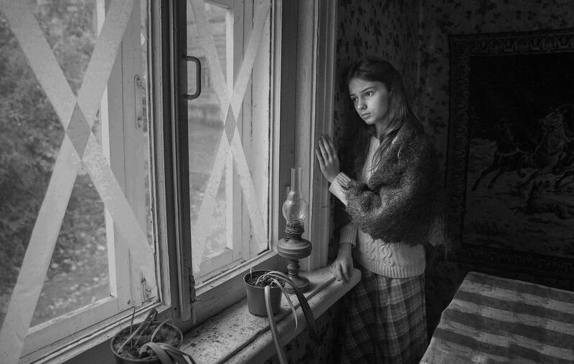
Вы когда-нибудь задумывались, почему во время Великой Отечественной войны в домах заклеивали окна белыми полосками бумаги и делали это крест – накрест?
Когда я смотрела старые фильмы про войну, мне казалось, что так делали для того, чтобы показать, что в доме больше никто не живет или все мужчины погибли.
Но оказывается, что делалось это для того, чтобы обезопасить себя и близких от риска травмирования при бомбежке.
Когда снаряд или пуля попадали в окно, или немцы начинали бомбить город, стекло разлеталось на мелкие осколки и могло поранить человека.
Полоски, наклеенные на окна крест - накрест, уменьшали вибрацию, сдерживая осколки стекла и тем самым снижали риск осколочных ранений. Конечно, такой прием не мог обеспечить жильцам полную безопасность, но тем не менее, были шансы, что стекла не разлетятся на мелкие осколки и не травмируют людей.
Окна заклеивали любыми средствами, которые были в доме – скотчем, картонными покрытиями, старыми покрывалами, простынями, бумагой, старыми газетами.
Особенно актуально это было в госпиталях, где возле окон лежали больные.

Объектно-предметный тип инсталляции (имитация интерьера)- оконная деревянная рама размером 72 см х57 см



Инсталляция № 2

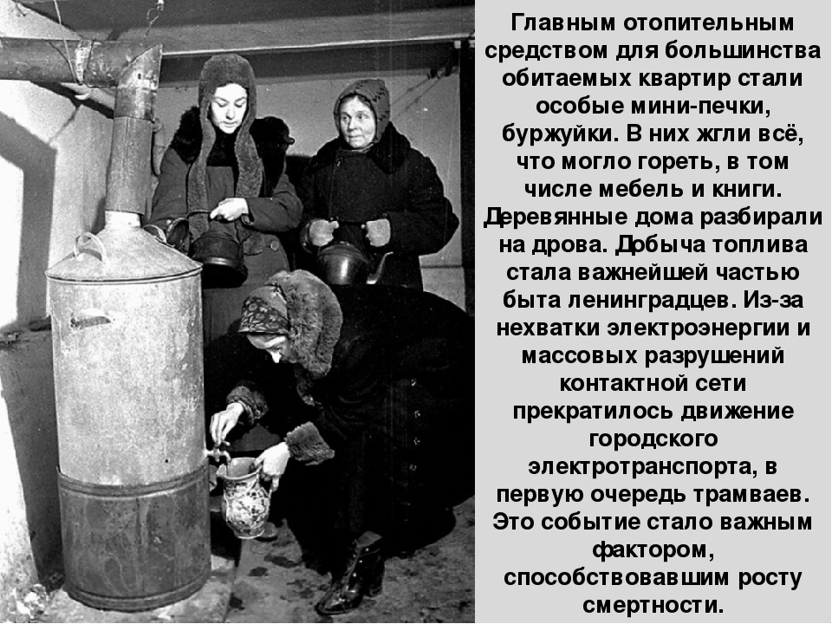
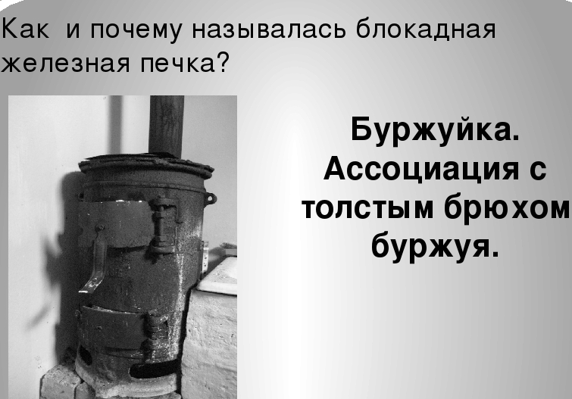
Объектно-предметный тип инсталляции (имитация интерьера)-
печка-буржуйка
Инсталляция № 3
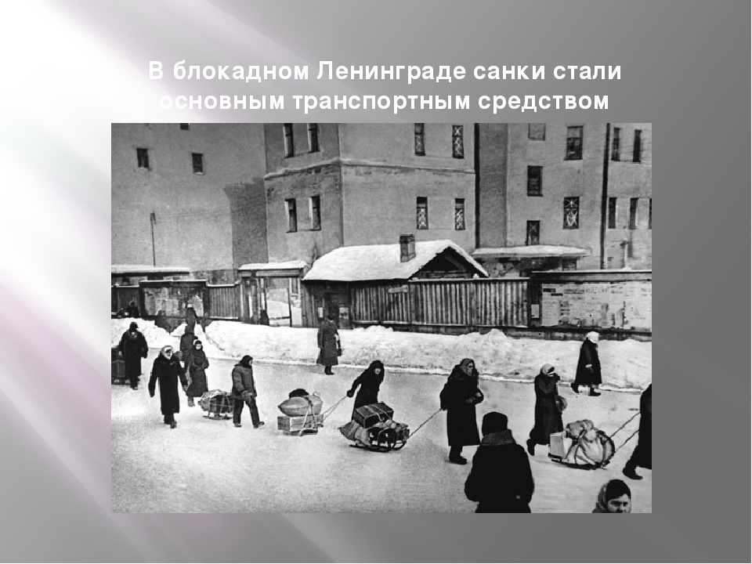
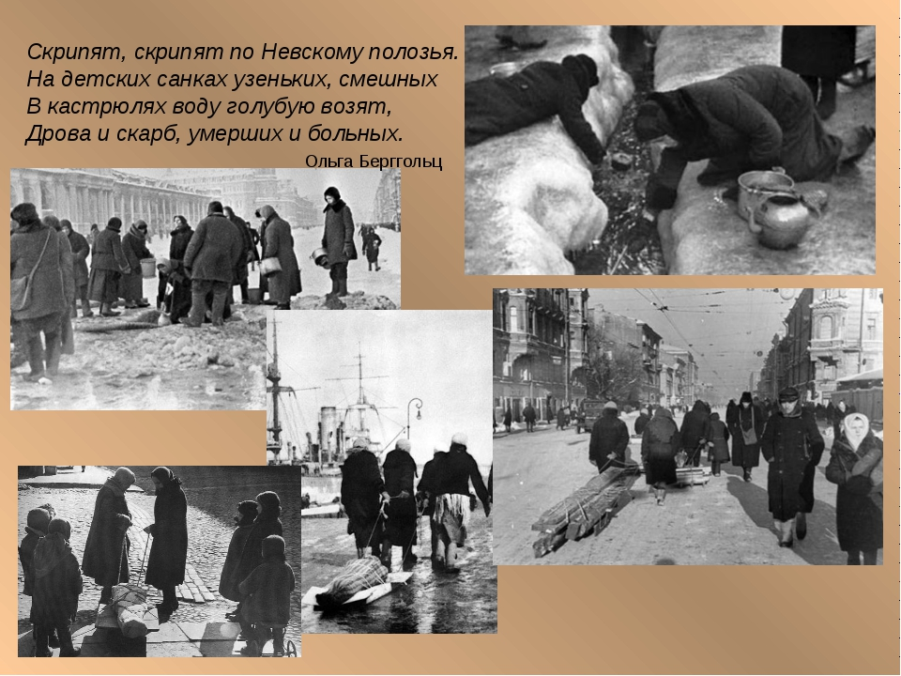

Объектно-предметный тип инсталляции (имитация интерьера) -
санки

Инсталляция № 4

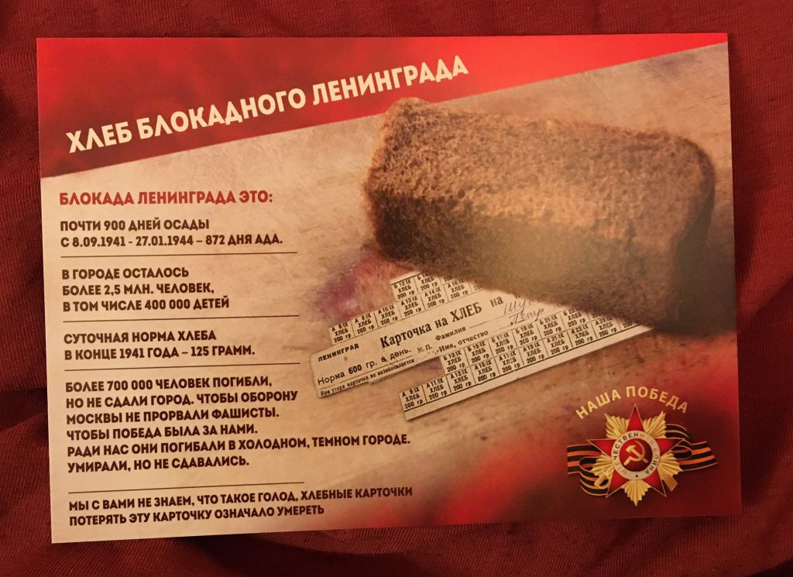

Факты о блокадном хлебе
Вы когда-нибудь пытались себе представить, что Великая Отечественная война, разруха, голод и бомбежки длились не день и не месяц? А годы!
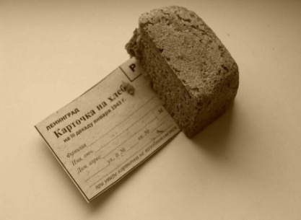
Почти два с половиной года длилась блокада Ленинграда. Единственной едой был скудный паек хлеба. Об этом священном хлебе вы наверняка слышали много рассказов.
Мы, как наследники создателей рецептур и технологий, знаем о нем факты и хотим поделиться ими с вами:
1. Не существует единственной рецептуры блокадного хлеба: они менялись в зависимости от того, какое было сырье в наличии.
2. Рецептуры и технологии хлеба разрабатывались сотрудниками Центральной лаборатории Ленинградского треста хлебопечения (на базе которой был создан наш филиал): Плотниковым Павлом Михайловичем (наш первый директор), Княгиничевым Михаилом Ивановичем, Гиммерверт Раисой Владимировской, Шутовым Модестом Аркадьевичем (наш второй директор), Шмидт Зинаидой Ивановной (основатель музея чистых культурных) и другими.
3.️ Сотрудники были переведены на казарменное положение. Отработка рецепта должна была проходить в самые кратчайшие сроки. Промедление и выпуск хлеба с задержкой хотя бы на сутки - это была смерть сотен и сотен горожан.
4. Хлеб по карточкам нужно было выкупать за деньги. Можно было купить только в размере нормы по карточке.
5. К концу осени 1941 г. пшеничный хлеб практически перестали выпускать. Впервые пшеничный хлеб в по карточкам стал выдаваться горожанам 7 ноября 1942 г.
6. При выпечке хлеба формового 20-30% муки пшеничной заменяли на муку ячменную, соевую, кукурузную, ржаную сеяную, соевый шрот в разных сочетаниях и соотношениях.
7. При использовании заменителей муки влажность хлеба повышалась и поэтому были отменены действующие ГОСТы, которые ограничивали ее.
8. В годы блокады тесто для ржаного хлеба готовился на заквасках их чистых культур микроорганизмов.
Бывшая сотрудница Филиала, Ольга Вольдемаровна Афанасьева, детство которой пришлось на годы блокады, вспоминает, что ее мама, З.И. Шмидт, уходя из лаборатории в увольнение домой, носила за пазухой, спасая от мороза теплом своего тела, комплект чистых культур заквасочных микроорганизмов. Для того, чтобы сохранить их, если лабораторию разбомбят.
9. В период блокады выпускался только формовой хлеб.
10. В качестве заменителей ржаной обойной муки при выпечке формового хлеба применялись мука овсяная, ячменная, соевая; солод ржаной или ячменный; жмых подсолнечника, хлопчатника, льна, конопли или кокоса; отруби; обойная мучная пыль; соевый шрот; рисовая лузга или мучка; корьевая (выбитая из промокших мешков) мука.
11. Ржаный хлеб готовили с применением осахаренной заварки, применение которой повысили выход хлеба и улучшил вкусовые свойства- в хлебе появился сладковатый привкус и уменьшился привкус горечи от заменителей .
12. Жмыхи различных масличных культур - подсолнечника, льна, конопли, хлопчатника, а также кокосовый были ценной добавкой, так как содержали много питательных веществ- белков, жиров, витаминов и пищевых волокон.
13. В самые сложные периоды 1942 года использовались гидроцеллюлоза, а также некоторые другие непищевые виды сырья, такие как сосновый луб, ветви березы, семена дикорастущих трав (лебеда. щавель, гречишник) в дозировке 1,5-5%. Технологию ее получения разработаны во ВНИИ гидролизной промышленности, производство на гидролизно-спиртовом заводе №3 и пивоваренном заводе им. Степана Разина.
14. Кору, жмыхи и березовые почки в муку превращаются на мельницах. Крупнейшей из них была - и остается - мельница Ленинградского комбината хлебопродуктов имени Кирова. Операторам нужно было перестраивать технологический процесс всего за день.
15. Для повышения пищевой, особенно, белковой ценности ржаного хлеба использовали также белковые препараты из мясокостной муки и кормовые дрожжи. Дрожжи были ценной добавкой, содержащей белок и витамины. ВНИИ гидролизной промышленности разработал технологию получения сахара для питания дрожжей из древесных опилок.
16.Заменяли масло, которое смазывали хлебные формы. Вместе с ВНИИ жиров был разработан ряд эмульсий на основе минерального технического масла высокой степени очистки, разрешенного санитарно-гигиенического контроля.
17. К качеству хлеба в Ленинграде предъявляются весьма серьезные требования. За качеством хлеба следили Трест и горком.

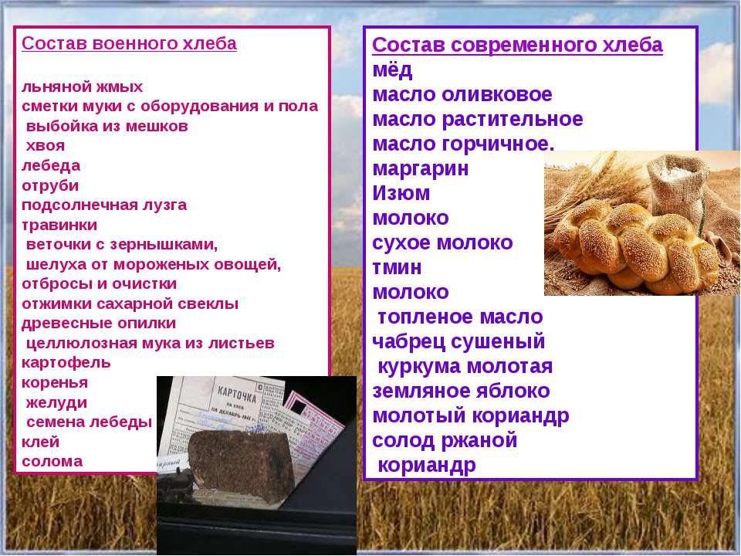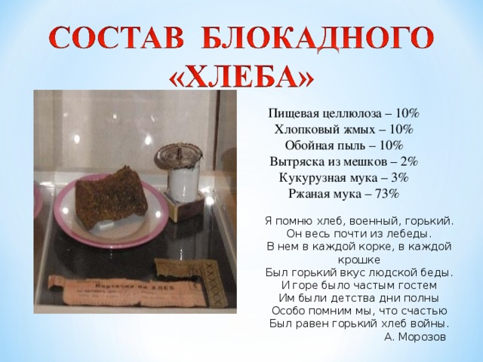

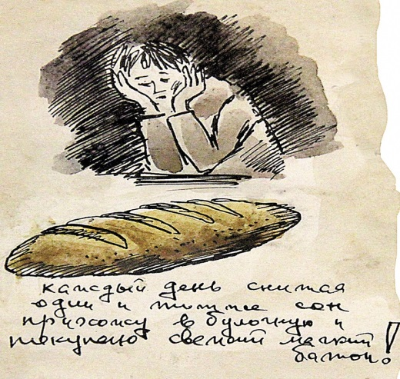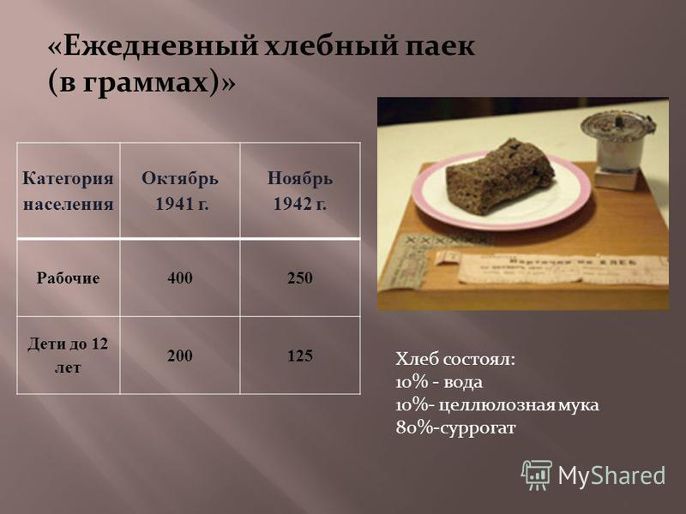
сюжетно-повествовательный и объектно-предметный (имитации интерьеров) типы инсталляции – черный хлеб весом 400, 250, 200, 125 граммов

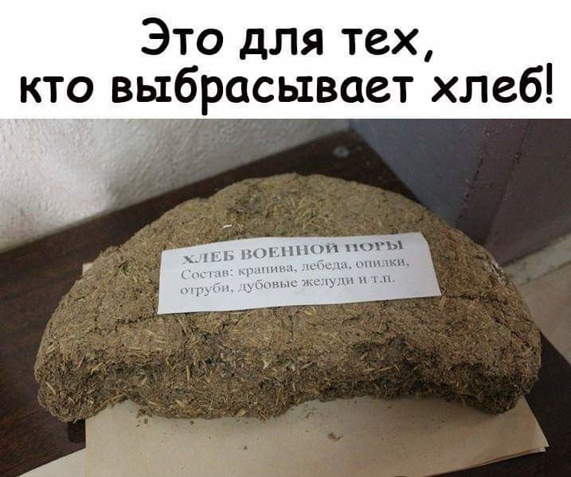

Инсталляция №5
«Электромонтер по ремонту и обслуживанию электрооборудования»
Надо было позаботиться и об освещении.
Электричества к началу холодов уже не было, но это произошло не сразу. Постепенно, изо дня в день напряжение убывало, лампочки горели еле-еле, и, в конце концов, оставался только красный волосок - проволочка внутри лампы. При таком освещении все передвигались по комнате, как тени.
Оно помогало только не натыкаться друг на друга, но делать ничего было нельзя.
Сначала сожгли все свечи.
Когда был керосин, зажигали керосиновую лампу.
Когда и он стал недоступной роскошью, стали делать коптилку - фитилёк, опущенный в плошку с горючим маслом.
Как когда-то в лампадках. Но коптилки потому так и назывались, что давали много копоти, от них при дыхании сажа оседала на лицах, особенно вокруг рта и ноздрей. Чёрные круги на лице стали неотъемлемой чертой внешности блокадников.

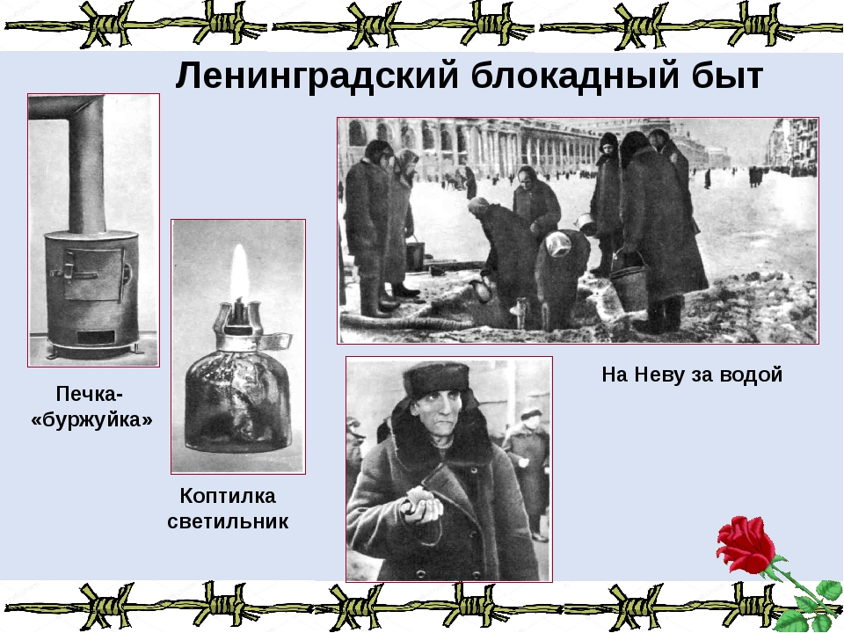

Объектно-предметный тип инсталляции (имитация интерьера) – коптилка- светильник

Инсталляция №7
«Электромонтер по ремонту и обслуживанию электрооборудования»
Живое биение сердца Ленинграда
В блокадном Ленинграде радио являлось практически единственным средством круглосуточного оповещения граждан. Когда по радио были перерывы в вещании, оно не молчало: в эфире транслировался звук работающего метронома. Причины подобного решения были очень серьезные.
Люди в Ленинграде были отрезаны от страны. Не хватало продовольствия, ситуация была критическая и поводов для опасений было предостаточно. Советская власть была всерьез озабочена тяжелейшим психологическим климатом в городе.
В первые месяцы блокады на улицах города было установлено более 1 500 громкоговорителей. Почти 450 тысяч радиоточек было установлено в квартирах и учреждениях.
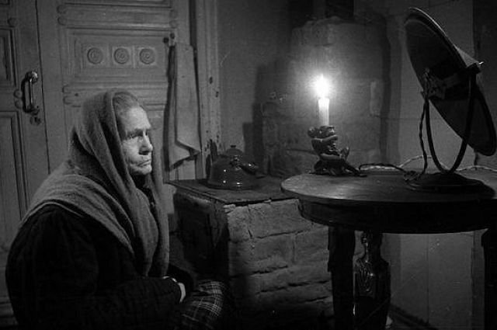

Значение трансляции метронома:
1. Психологическое. Работающее радио означало, что город жив и борется, что еще есть надежда. Для людей, которые не выключали радио, звук работающего метронома был, как биение сердца страны: раз оно еще не утихло, то нужно и дальше бороться. Этот равномерный звук успокаивал людей, позволял им ощущать хоть какую-то уверенность в том, что ситуация управляемая.
2. Техническое:
- сигнал метронома подтверждал, что радиоточка включена и радиосеть исправна.
- сигнал метронома был нужен, чтобы предупреждать население об артиллерийских обстрелах и воздушных налетах.
Такт в 50 ударов в минуту означал, что можно не волноваться, все спокойно. 150 ударов сигнализировали о тревоге, предупреждали о налетах (артобстрелах).
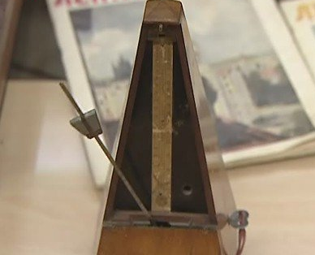
Люди, пережившие блокаду, вспоминали, что у ленинградского метронома было три ритма:
- Медленный. Означал отбой или просто отсутствие воздушной тревоги.
- Чуть быстрее. Означал возможное скорое начало воздушного налета бомбардировщиков врага.
- Самый быстрый темп. Означал воздушный налет фашистов с артобстрелом дальнобойной артиллерии.
Образ Ленинградского метронома нашел свое отражение в произведениях поэтов-блокадников. В свое время была широко известна песня «Ленинградский метроном» на стихи М. Матусовского, музыка В. Баснера.

Зрительно-визионерский (акцент на созерцание некоего изображения или сооружения) тип инсталляции- изображение метронома, радио на площади и радио в квартире.

Инсталляция группа № 6
Ремонтники горного оборудования
«Дорога жизни»
Дорога жизни блокадного Ленинграда – это единственная транспортная магистраль через Ладожское озеро во время Великой Отечественной войны 1941-1945 годов.
Она связывала блокадный Ленинград со страной.
Давала возможность перевозить продукты и другие жизненно - важные вещи.
В период навигации – на кораблях по воде, а в зимнее время – на автомобилях и гужевом транспорте по льду.
Дорога давала жизнь с сентября 1941 по март 1943 года.

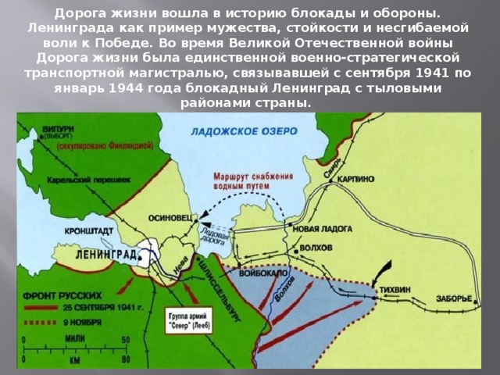

Создание и функционирование дороги жизни через Ладожское озеро
8 сентября 1941 года немецкие войска замкнули кольцо блокады вокруг Ленинграда. В городе оказалось около 2,5 млн. человек, среди которых было 400 тыс. детей. Гитлеровцы отрезали все пути сообщения к городу. Единственным связующим звеном с большой землей оказалось Ладожское озеро, юго-западное и юго-восточное побережья которого оставались в руках Красной армии. И в августе 1941 года было принято решение использовать эту артерию для перевозки грузов. За короткий срок войсковые части и рабочие построили пирсы для причаливания судов, произвели дноуглубительные работы, вынули 70 тысяч кубометров грунта, смогли проложить узкоколейную железную дорогу от причальных линий к основной магистрали, выстроили склады для продовольственных товаров, горючего и боеприпасов, вырыли землянки для различных морских и охранных служб.
Протяжённость дороги жизни блокадного Ленинграда составляла порядка 44 километров и около 30 из них – по льду Ладожского озера.
В первые дни блокады по Ладожскому озеру доставили около 60 тонн боеприпасов и 800 тонн продовольствия. Обратным рейсом эвакуировали людей. За осеннюю навигацию было вывезено 33 тысяч ленинградцев.
Далее начались работы по проектированию и созданию ледяной дороги. Осенью 3 ноября 1941 года был подписан приказ «Об организации постройки ледяной дороги по водной трассе мыс Осиновец — маяк Кареджи». Но по данному направлению проложить её было невозможно из-за больших проталин во льду. Тогда 19 ноября было принято решение вести дорогу по маршруту «мыс Осиновец — острова Зеленцы с разветвлением на Кобону и на Лаврово».
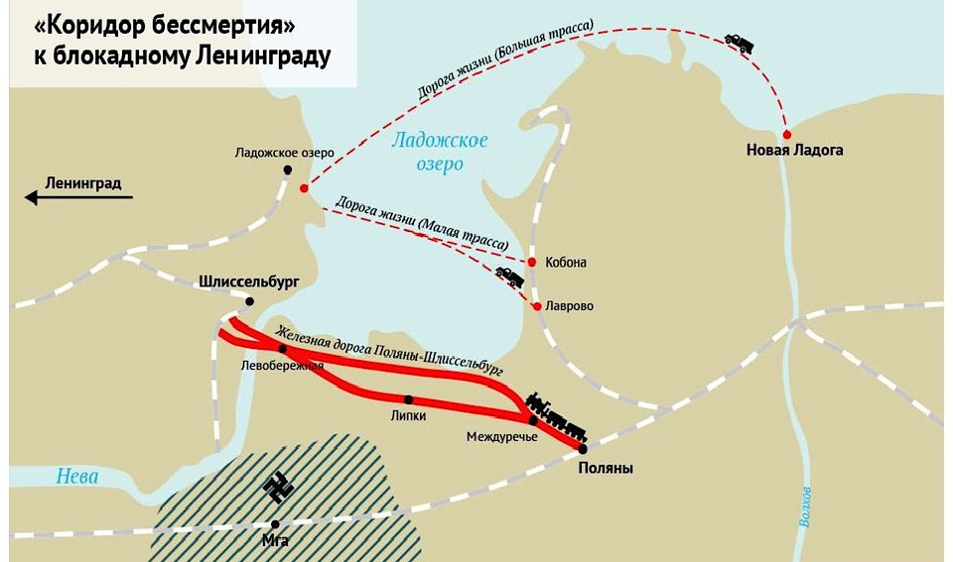

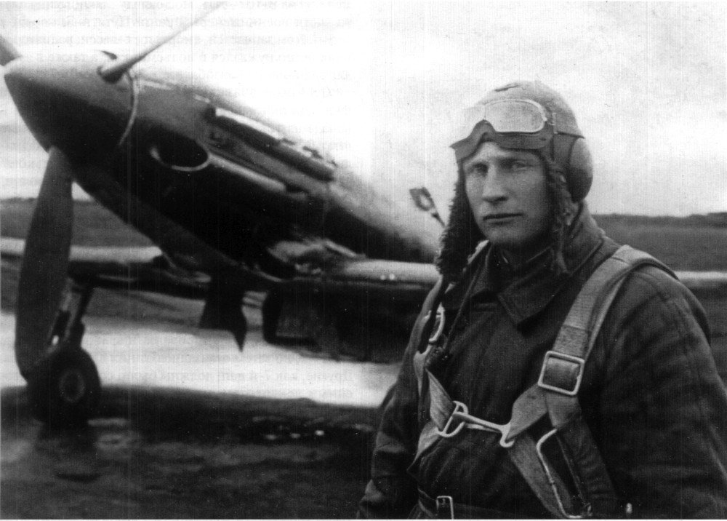

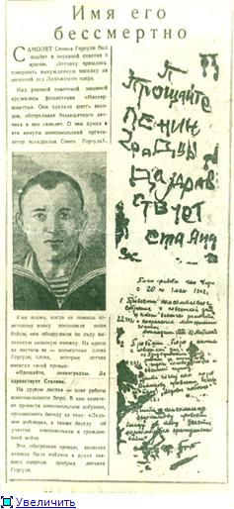

Прощальная записка защитника Ленинграда летчика-истребителя С. Горгуля
Не ранее 22 ноября — не позднее декабря 1941 г.
Прощайте, ленинградцы. Победа за нами...
Эти слова были написаны смертельно раненным летчиком-истребителем Семеном Горгулем, сбитым немецко-фашистскими стервятниками в небе над Ладогой.
Поздней осенью 1941 года, когда враг занял все железные и грунтовые дороги, ведущие к Ленинграду, молодой летчик-истребитель Волховского фронта защищал «дорогу жизни», проходившую через Ладожское озеро.
Для осажденного города эта дорога имела неоценимое значение: она связывала с Родиной, по этой дороге перевозилось военное снаряжение и продовольствие для осажденных.
Гитлеровское командование во что бы то ни стало пыталось оборвать эту «дорогу жизни», как образно называли ее ленинградцы, и обрушивало на нее непрерывные удары с воздуха и суши.
Днем и ночью над ледовой трассой Ладоги патрулировали советские самолеты, героически отражая атаки вражеской авиации. Среди защитников «дороги жизни» своим бесстрашием и самоотверженностью выделялся Семен Горгуль.
Ровесник Октября, комсомолец Горгуль пришел в летное училище по путевке донецкого комсомола.
Он был шахтером, как и отец, от которого унаследовал настойчивость, деловитость и честность.
В эскадрилье его избрали секретарем комсомольской организации.
Здесь он стал искусным летчиком-истребителем и с Героем Советского Союза Голубевым, Байраковым и Дмитриевым днем и ночью патрулировал в небе.
На своем «ястребке» Семен неоднократно выходил победителем из поединков с фашистскими асами...
В тот день группа «мессершмиттов» снова пыталась прорваться к дороге.
Ей наперерез устремился «ястребок», ведомый С. Горгулем.
Вот, объятый дымом и огнем, рухнул вниз один из «мессеров».
Повернул, не выдержав боя, другой. Семен Горгуль начал преследовать третьего.
Но трассирующие пули четвертого достигли истребителя.
«Ястребок» вышел из повиновения и начал быстро снижаться.
Тяжело раненный летчик сумел невероятным усилием воли вывести самолет из пике и приземлился на снежное поле.
Гитлеровские летчики, радуясь удаче, с бреющего полета стали расстреливать краснозвездную машину. Пять раз пикировали они на распростертого внизу «ястребка», но только на шестой им удалось поджечь его.
На льду Ладоги рядом со сгоревшим самолетом нашли тело погибшего героя.
Раненный в обе ноги, он истек кровью.
Рядом с ним лежал открытый блокнот с неоконченной предсмертной запиской.
В ней — прощальные слова, написанные кровью.

Записка летчика-истребителя С. Горгуля опубликована в книге Н. К. Смирнова «Матросы защищают Родину» (М., 1962).

Сюжетно-повествовательный и зрительно-визионерский (акцент на созерцание некоего изображения или сооружения) типы инсталляции – карты, портрет Семена Горгуля, книга «Говорят погибшие герои»

Инсталляция № 6
ДЕТИ ВОЙНЫ
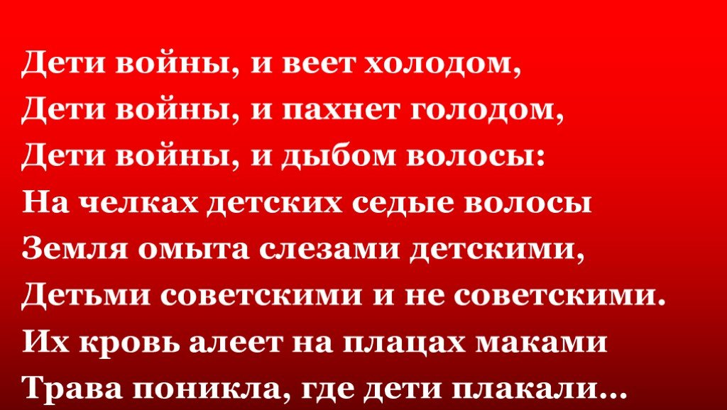
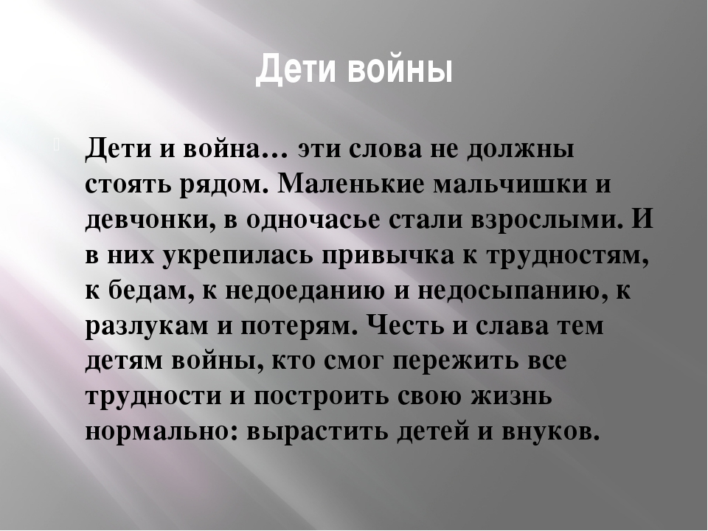
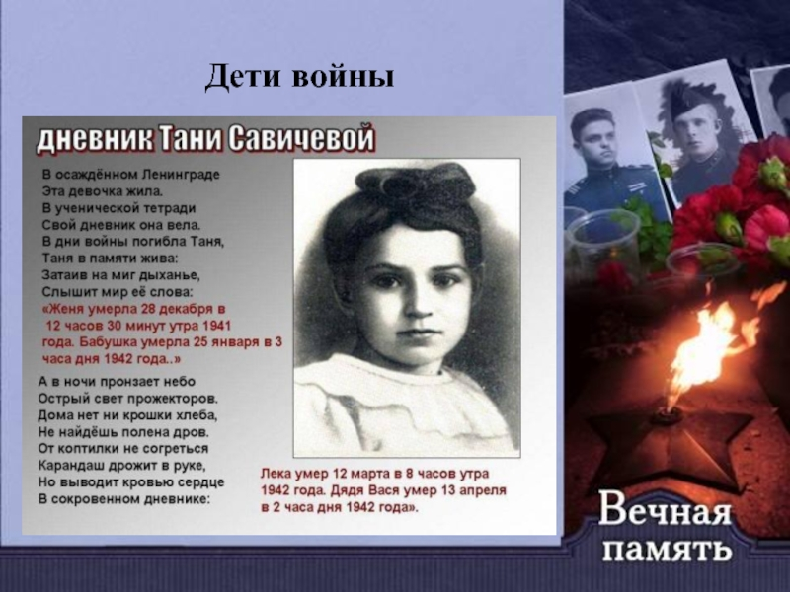

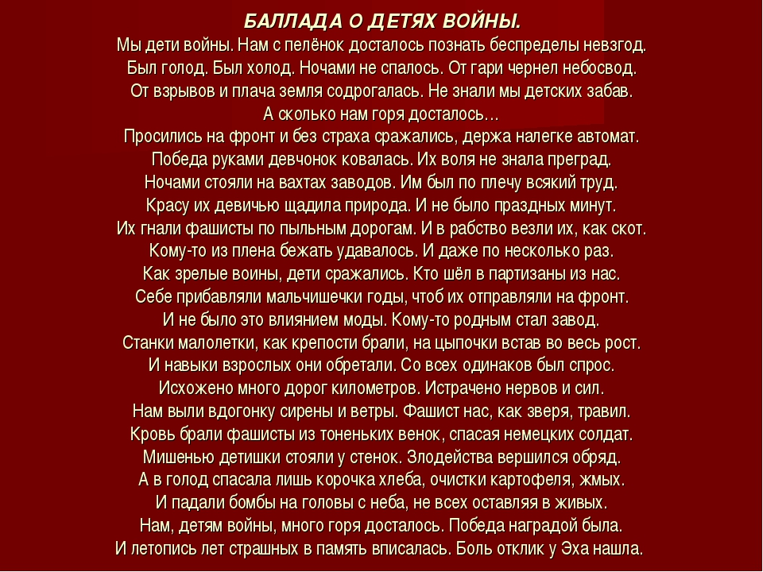

Валентин Степанов родился 4 июня 1939 г. (за 2 года и 18 дней до начала войны) в Кронштадте в семье флотского офицера Герасима Степанова.
Отец служил на корабле, мать работала на заводе.
Когда Валентин только научился уверенно ходить и говорить, началась война.
Его эвакуируют из блокадного Ленинграда, тем самым и спасут жизнь. Сын фронтовика, дошедшего до Берлина, он генетически будет помнить о той, войне и передавать эту память не только своим потомкам, но и всем нам - через свое творчество.
Позже ему будет вручен Знак «Житель блокадного Ленинграда».
Валентин Герасимович станет свидетелем одного из самых трагичных и в то же время героических страниц летописи страны - Великой Отечественной войны.
Все ужасы того времени – холод, голод, бомбёжки и артобстрелы он, будучи ребенком, ощутит на себе.
Его военное и послевоенное детство и взросление будут трудными, впроголодь, как и у всех детей войны.
Наверное, еще и поэтому он вырастет настоящим патриотом Отечества, скромным, добропорядочным и отзывчивым человеком.
Вся его жизнь – преодоление тяжелейших обстоятельств, и, несмотря на это, он сохранял в душе Свет и Любовь, желание радовать людей.
И всегда был предан - своей замечательной семье, любимой супруге и единомышленнице Татьяне, любимой Абазе и Хакасии, родному предприятию – абазинскому руднику, своему творческому дару – писать стихи.
Валентин Герасимович Степанов прославил и Абазу, и Хакасию на всю Россию.
Более чем в 50-ти газетах разных городов нашей страны публиковались его стихи о фронтовиках, родном крае, людях труда, перестройке. Начиная с 1997-го года, им было издано 20 сборников стихов: «Абаза, жемчужина России», «Шахта», «Россия в лицах. Эпиграммы», «Парнас», «Любовь - не выдумка поэтов...», «История государства Российского от Владимира Ильича до Владимира Владимировича», «Женских имен золотистая россыпь» и другие.
А эти стихи Валентина Степанова из книги «Священный май»:
Блокадные дни Ленинграда остались в далекой дали,
Но в памяти выживших – рядом, забыть мы их разве могли?
900 блокадных дней, 900 блокадных буден
В верной памяти людей вечным памятником будут.
Блокада – не только страданья, смертельная схватка со злом,
Блокада ведь и испытанье – на прочность нас всех, на излом.
900 блокадных дней, 900 ночей блокадных –
Подвиг жен и матерей тех, кто бил врага нещадно.
Блокада – и холод, и голод, лишенья, бомбежки и труд.
Блокада – не сдавшийся город, в котором герои живут.
900 блокадных дней, 900 блокадных суток –
Жизнь-борьба простых людей до победного салюта.
Блокада – и жизнь, и работа на скудном блокадном пайке.
Блокада – обстрелы без счета и «юнкерсы» в смертном пике.
900 блокадных дней, 900 блокадных буден –
Героизм простых людей, о котором помнить будем.
Блокада людей не сломила. Мать-Родина, дети твои
Ни сами не сдались на милость, ни город свой сдать не могли.
900 блокадных дней, 900 блокадных буден –
Гимном мужеству людей были, есть и вечно будут!

Сюжетно-повествовательный и зрительно-визионерский (акцент на созерцание некоего изображения или сооружения) типы инсталляции –стихи Валентина Степанова, портрет В. Степанова

Инсталляция № 11
Известно, что во время Блокады голодающие жители Ленинграда вынуждены были есть домашних и уличных животных, в основном, собак и кошек.
Однако нередки случаи, когда именно домашние питомцы становились главными кормильцами целых семей.
К примеру, существует рассказ про кота по имени Васька, который не только пережил Блокаду, но и приносил практически ежедневно мышей и крыс, коих в Ленинграде развелось огромное количество. Из этих грызунов люди готовили еду, чтобы хоть как-нибудь утолить голод.
Летом же Ваську вывозили на природу, чтобы он охотился на птиц.
Кстати, в Ленинграде после войны установили два памятника котам из так называемой «мяукающей дивизии», которая позволила справиться с нашествием грызунов, уничтожающих последние запасы продовольствия.
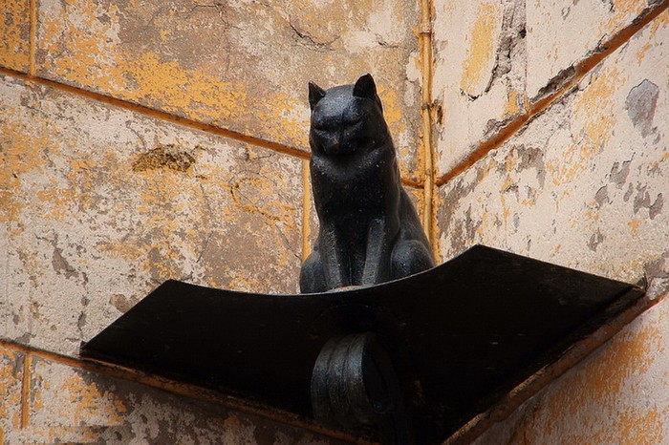
Памятник коту в Санкт-Петербурге
Объектно-предметный и зрительно-визионерский (акцент на созерцание некоего изображения или сооружения) типы инсталляции – кот (мягкая игрушка), изображение памятника коту в Санкт-Петербурге.

